ЗВІТ З ЛАБОРАТОРНОЇ РОБОТИ

За курсом «Інформатика і Програмування»

Студента групи ПА-19-1

Макаров Олег Ігорович

Факультет прикладної математики

Кафедра Комп'ютерне моделювання та технології програмування

1. **Постановка задачі**

СОставить программу ABS, которая:

1. Вводит с клавиатуры вещественное число X.

2. Вычисляет модуль X.

3. Выводит результат на экран в следующем виде:

| значение X | = значение модуля X

1. **Опис розв’язку**

Якщо x менше нуля, то виводиться x зі зміненим знаком. Якщо більше виводиться число яке ввели.

1. **Вихідний текст програми розв’язку задачі**

#include <iostream>

using namespace std;

int main()

{

float x, y;

setlocale(LC_ALL, "Russian");

cout << "Введите x?="; cin >> x;

y = -x;

if (x < 0) cout << "|" << x << "| = " << y << endl;

else cout << "|" << x << "| = " << x << endl;

system("pause");

return 0;

}

1. **Опис інтерфейсу (керівництво користувача)**

Після запуску програми користувач вводить число. Після виведення модуля числа користувач має натиснути будь-яку клавішу, щоб зачинити програму.

1. **Опис тестових приладів**

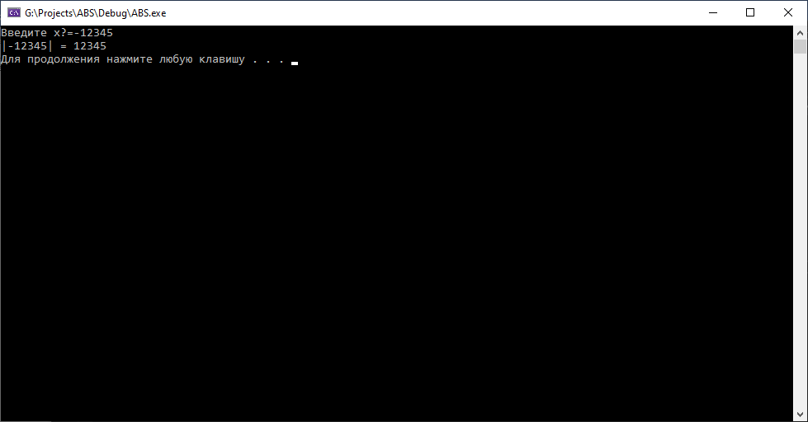

1. **Аналіз помилок(опис усунення зауважень)**
2. **Постановка задачі**

Составить пpогpамму Max0, котоpая:

1. Вводит с клавиатуpы значения целочисленных пеpеменных

A, B.

2. Выводит их значения на экpан в виде:

A=... B=...

3. Находит максимум этих двух чисел

(то есть определяет какое из этих чисел больше).

4. Выводит вычисленный максимум на экpан в виде:

Max(значение A,значение B)=значение максимума.

1. **Опис розв’язку**

Користувач вводить 2 числа, якщо якесь з них більше, програма виведе інформацію про те яке з них більше.

1. **Вихідний текст програми розв’язку задачі**

#include <iostream>

using namespace std;

int main()

{

int a, b;

setlocale(LC_ALL, "Russian");

cout << "Введите А?="; cin >> a;

cout << "Введите B?="; cin >> b;

cout << "A = " << a << " B = " << b << endl;

cout << "Нажмите enter" << endl;

if (a > b) cout << "Max(" << a << "," << b << ") = " << a;

else cout << "Max(" << a << "," << b << ") = " << b;

system("pause");

return 0;

}

1. **Опис інтерфейсу (керівництво користувача)**

Після запуску програми користувач вводить 2 числа. Після виведення інформації про максимум користувач має натиснути будь-яку клавішу, щоб зачинити програму.

1. **Опис тестових прикладів**

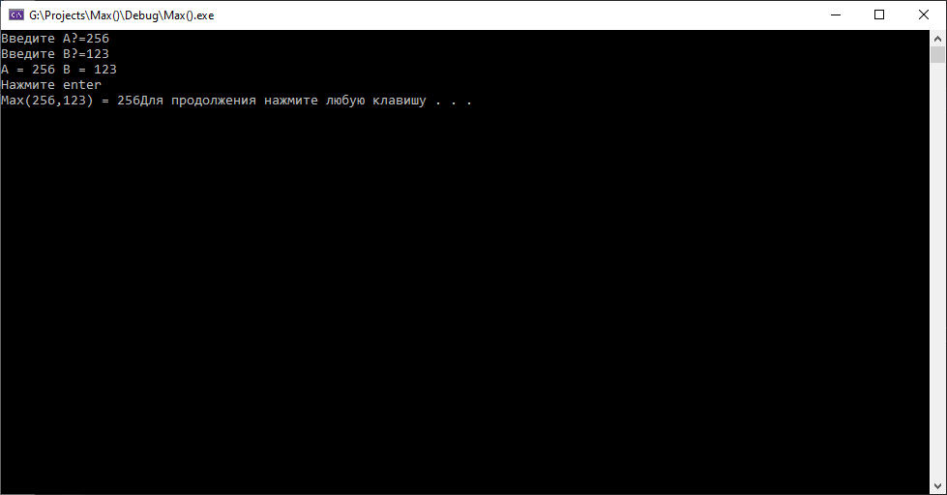

1. **Аналіз помилок(опис усунення зауважень)**
2. **Постановка задачі**

Составить пpогpамму AB, котоpая:

1. Вводит с клавиатуpы значения целочисленных пеpеменных

A, B.

2. Выводит их значения на экpан в виде:

A=... B=...

3. Пеpеставляет их значения в памяти местами так, чтобы выполнялось

A<=B

4. Выводит их значения на экpан в виде:

A=... B=...

1. **Опис розв’язку**

Користуючись оператором **cout** просимо користувача ввести за допомогою оператора **cin** ввести змінні А, В. За допомогою оператора циклу **while** зрівнюємо змінні, за допомогою оператора **swap** змінюємо значення змінних. За допомогою **cout** виводимо нові значення.

1. **Вихідний текст програми розв’язку задачі**

#include <iostream>

using namespace std;

int main()

{

setlocale(LC_ALL, "Russian");

int a, b, x;

cout << "Введите A?="; cin >> a;

cout << "Введите B?="; cin >> b;

cout << "A = " << a <<" "<< "B = " << b<<endl;

while (!(a <= b))

{

if (a > b)

swap(a, b);

}

cout << "A = "<<a<<" "<<"B = "<<b<<endl;

system("pause");

return 0;

}

1. **Опис інтерфейсу (керівництво користувача)**

Після запуску програми користувач вводить числа. Після виведення чисел в потрібному порядку користувач має натиснути будь-яку клавішу, щоб зачинити програму.

1. **Опис тестових прикладів**

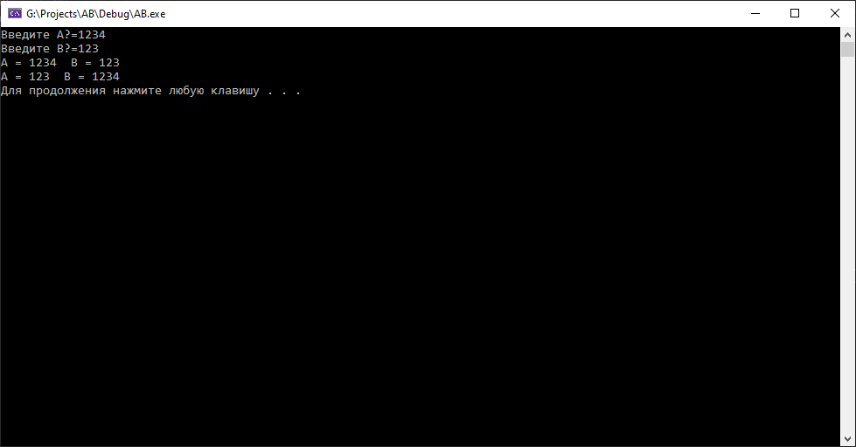

1. **Аналіз помилок (опис усунення зауважень)**
2. **Постановка задачі**

Составить пpогpамму ABC, котоpая:

1. Вводит с клавиатуpы значения целочисленных пеpеменных

A, B, C.

2. Выводит их значения на экpан в виде:

A=... B=... C=...

3. Пеpеставляет их значения в памяти местами так, чтобы выполнялось

A<=B<=C

4. Выводит их значения на экpан в виде:

A=... B=... C=...

1. **Опис розв’язку**

Користуючись оператором **cout** просимо користувача ввести за допомогою оператора **cin** ввести змінні А, В, С. За допомогою оператора циклу **while** зрівнюємо змінні, за допомогою оператора **swap** змінюємо значення змінних. За допомогою **cout** виводимо нові значення.

1. **Вихідний текст програми розв’язку задачі**

#include <iostream>

using namespace std;

int main()

{

setlocale(LC_ALL, "Russian");

int a, b, c, x;

cout << "Введите A?="; cin >> a;

cout << "Введите B?="; cin >> b;

cout << "Введите C?="; cin >> c;

cout << "A = " << a << " B = " << b << " C = " << c << endl;

while (!(a <= b && b <= c))

{

if (a > b)

swap(a, b);

if (b > c)

swap(b, c);

}

cout << "A = " << a << " B = " << b << " C = " << c << endl;

system("pause");

return 0;

}

1. **Опис інтерфейсу (керівництво користувача)**

Після запуску програми користувач вводить числа. Після виведення чисел в потрібному порядку користувач має натиснути будь-яку клавішу, щоб зачинити програму.

1. **Опис тестових прикладів**

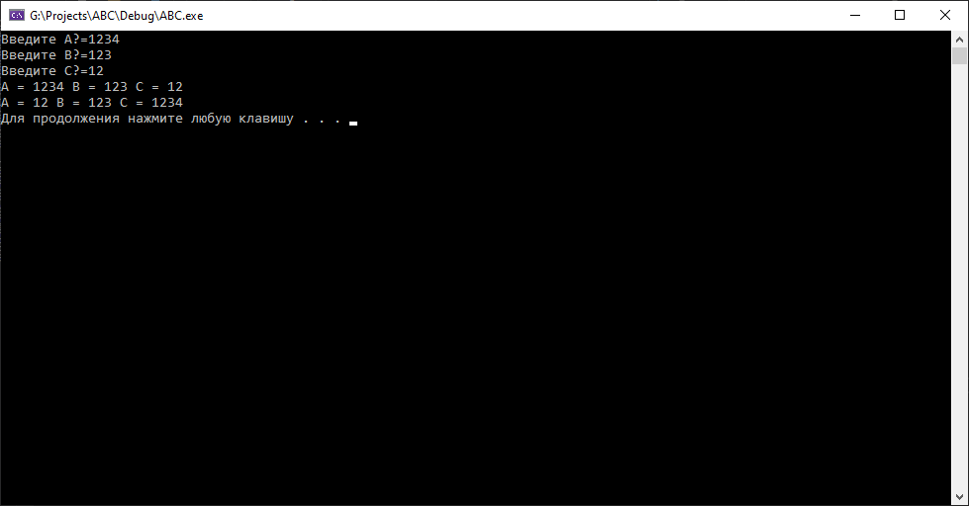

1. **Аналіз помилок (опис усунення зауважень)**
2. **Постановка задачі**

Составить пpогpамму ABCD, котоpая:

1. Вводит с клавиатуpы значения целочисленных пеpеменных

A, B, C, D.

2. Выводит их значения на экpан в виде:

A=... B=... C=... D=...

3. Пеpеставляет их значения в памяти местами так, чтобы выполнялось

A<=B<=C<=D

4. Выводит их значения на экpан в виде:

A=... B=... C=... D=...

1. **Опис розв’язку**

Користуючись оператором **cout** просимо користувача ввести за допомогою оператора **cin** ввести змінні А, В, С і D. За допомогою оператора циклу **while** зрівнюємо змінні, за допомогою оператора **swap** змінюємо значення змінних. За допомогою **cout** виводимо нові значення.

1. **Вихідний текст програми розв’язку задачі**

#include <iostream>

using namespace std;

int main()

{

setlocale(LC_ALL, "Russian");

int a, b, c, d, x;

cout << "Введите A?="; cin >> a;

cout << "Введите B?="; cin >> b;

cout << "Введите C?="; cin >> c;

cout << "Введите D?="; cin >> d;

cout << "A = " << a << " B = " << b << " C = " << c << " D = " << d << endl;

while (!(a <= b && b <= c && c <= d))

{

if (a > b)

swap(a, b);

if (b > c)

swap(b, c);

if (c > d)

swap(c, d);

}

cout << "A = " << a << " B = " << b << " C = " << c << " D = " << d << endl;

system("pause");

return 0;

}

1. **Опис інтерфейсу (керівництво користувача)**

Після запуску програми користувач вводить числа. Після виведення чисел в потрібному порядку користувач має натиснути будь-яку клавішу, щоб зачинити програму.

1. **Опис тестових прикладів**

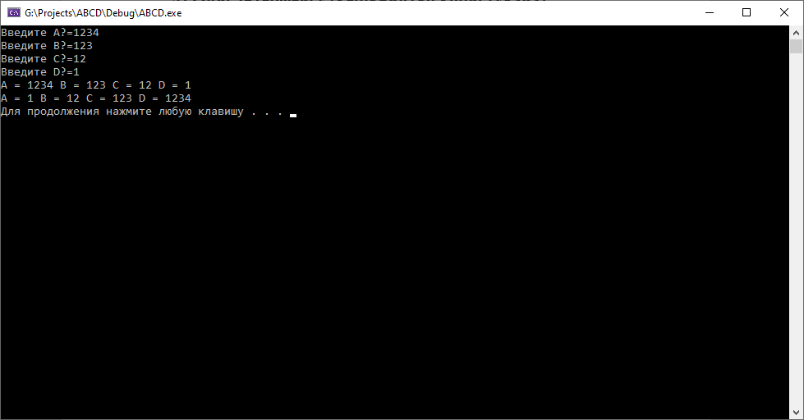

1. **Аналіз помилок (опис усунення зауважень)**
2. **Постановка задачі**

Составить прогамму HIT, которая:

0. "Задумывает" окружность O с центром в точке (x0,y0)

и радиусом R.

1. Вводит с клавиатуры вещественные координаты (x,y)

точки A на плоскости.

2. Проверяет, попадает ли точка A внутрь (либо на границу)

окружности O.

3. Выводит результат на экран в виде:

"Точка (x,y) [НЕ]попадает в круг с центром в точке (x0,y0)

радиуса R",

подставляя в результат вместо R, x0,y0, x,y их значения.

1. **Опис розв’язку**

Центр кола розташовується на початку координат. Користувач вводить координати точки, за допомогою формули вираховуємо потрапляє точка в коло чи ні.

1. **Вихідний текст програми розв’язку задачі**

#include <iostream>

#include <cmath>

using namespace std;

int main()

{

setlocale(LC_ALL, "Russian");

int x0 = 0;

int y0 = 0;

int r = 10;

double x, y, a;

cout << "Введите координату x для точки : ";

cin >> x;

cout << "Введите координату y для точки : ";

cin >> y;

a = sqrt(pow(x - x0, 2) + pow(y - y0, 2));

if (a < r) {

cout << "Точка с координатами (" << x << "," << y << ") принадлежит области круга. " << endl;

}

else if (a > r) {

cout << "Точка с координатами (" << x << "," << y << ") НЕ принадлежит области круга. " << endl;

}

else {

cout << "Точка с координатами (" << x << "," << y << ") находится на границе области круга. " << endl;

}

system("pause");

return 0;

}

1. **Опис інтерфейсу (керівництво користувача)**

Після запуску програми користувач вводить координати. Після виведення інформації користувач має натиснути будь-яку клавішу, щоб зачинити програму.

1. **Опис тестових прикладів**

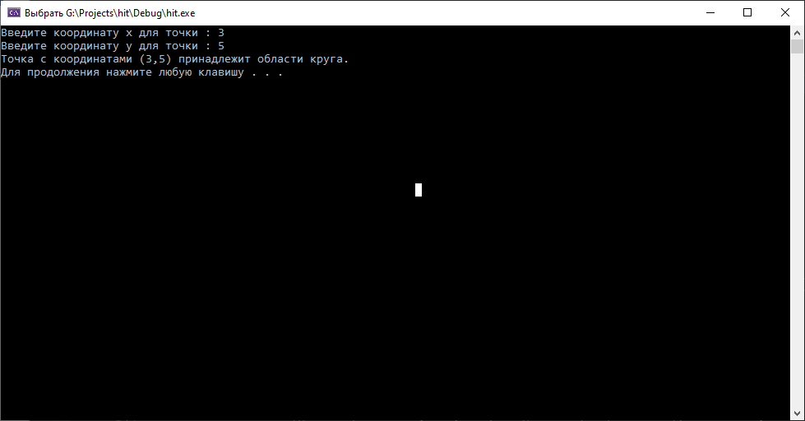

1. **Аналіз помилок (опис усунення зауважень)**
2. **Постановка задачі**

Составить прогамму HIT2, которая:

1. Вводит с клавиатуры вещественные координаты (x,y)

точки A на плоскости.

2. Проверяет, попадает ли точка A внутрь (либо на границу)

заштрихованной области.

3. Выводит результат на экран в виде:

"Точка (x,y) [НЕ]попадает в заштрихованную область",

подставляя в результат вместо x,y значения.

1. **Опис розв’язку**

Користувач вводить координати точки, за допомогою формули вираховуємо потрапляє точка заштриховану область чи ні.

1. **Вихідний текст програми розв’язку задачі**

#include <iostream>

#include <cmath>

using namespace std;

int main()

{

setlocale(LC_ALL, "Russian");

int x0 = 0, y0 = 0, x1 = -5, y1 = 5, x2 = 0, y2 = 10;

float x3 = 0, y3 = 0;

double r = 2.5, r1 = 0;

float k1 = 1, b1 = 0, k2 = 1, b2 = 0, x4 = -7.5, y4 = 5;

b2 = y2 - k2 * x2;

k2 = (b2 - y1) / x1;

b1 = y0 - k1 * x0;

k1 = (y1 - b1) / x1;

cout << " Введите координату x точки А: "; cin >> x3;

cout << " Введите координату y точки А: "; cin >> y3;

r1 = sqrt(pow((x3 - x4), 2) + (pow((y3 - y4), 2)));

if (y3 == (k2 * x3 + b2) || y3 == (k1 * x3 + b1) || x3 == 0 && y3 > 0 && y3 <= 10 || r1 == r) {

cout << " Точка А с координатами (" << x3 << " , " << y3 << ") находится на границе заштрихованной области. " << endl;

}

else if (x3 <= 0 && y3 >= 0 && y3 <= 10 && y3<(k2 * x3 + b2) && y3>(k1 * x3 + b1 || r1 < r)) {

cout << " Точка А с координатами (" << x3 << " , " << y3 << ") находится внутри заштрихованной области. " << endl;

}

else {

cout << " Точка А с координатами (" << x3 << " , " << y3 << ") находится за границой заштрихованной области. " << endl;

}

system("pause");

return 0;

}

1. **Опис інтерфейсу (керівництво користувача)**

Після запуску програми користувач вводить координати. Після виведення інформації користувач має натиснути будь-яку клавішу, щоб зачинити програму.

1. **Опис тестових прикладів**

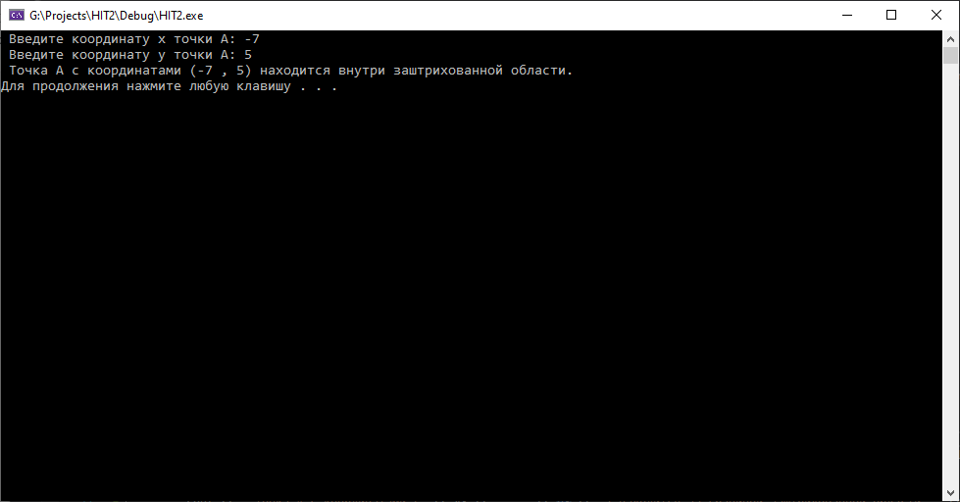

1. **Аналіз помилок (опис усунення зауважень)**
2. **Постановка задачі**

1) выводит на экран следующий текст:

"Работает информационная система Лицея Информационных Технологий

1. Новости дня

2. Анекдот недели

3. Автора!!!

Введите соответствующий номер и нажмите ENTER."

2) вводит с клавиатуры номер;

3) выводит на экран соответствующую информацию.

1. **Опис розв’язку**

Користувач вводить номер меню, за допомогою умовного оператора виводимо потрібну інформацію.

1. **Вихідний текст програми розв’язку задачі**

#include <iostream>

using namespace std;

int main()

{

setlocale(LC_ALL, "Russian");

int a;

cout << "Работает информационная система Лицея Информационных Технологий \n1. Новости дня \n2. Анекдот недели \n3. Автора!!!"<<endl; cin >> a;

switch (a)

{

case 1:cout << "TOP NEWS"<<endl; break;

case 2:cout << "TOP JOKES"<<endl; break;

case 3:cout << "JUST ME"<<endl; break;

default:cout << "NO JOKES"<<endl;

}

system("pause");

return 0;

}

1. **Опис інтерфейсу (керівництво користувача)**

Після запуску програми користувач вводить номер. Після виведення інформації користувач має натиснути будь-яку клавішу, щоб зачинити програму.

1. **Опис тестових прикладів**

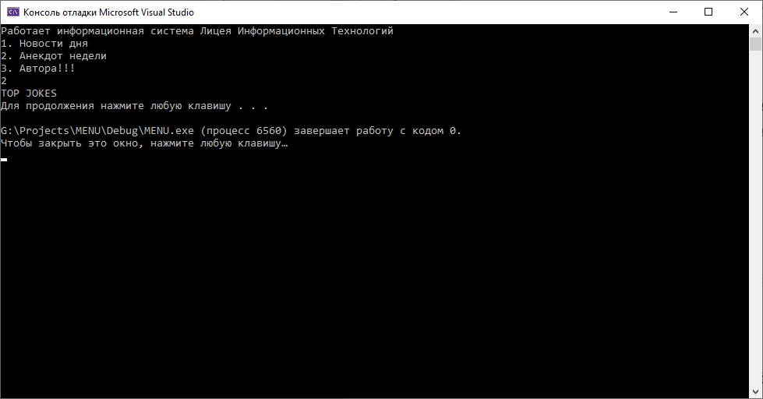

1. **Аналіз помилок (опис усунення зауважень)**